Приложение

Формы мониторинга реализации мероприятий по созданию и функционированию центров образования естественно-научной и технологической направленностей «Точка роста»

1. Форма мониторинга мероприятия «Объявлены закупки товаров, работ, услуг для создания Центров «Точки роста» (пункт 4 дорожной карты).
Мониторинг выполнения мероприятия оформляется в виде реестра извещений о проведении закупок в рамках реализации мероприятия (Приложение 1 к настоящим формам).
2. Форма мониторинга мероприятия «Информационная справка об общеобразовательных организациях, на базе которых создаются Центры «Точка роста» (пункт 5 дорожной карты).
Мониторинг выполнения мероприятия осуществляется по форме, определяемой ведомственным проектным офисом Министерства просвещения Российской Федерации(Таблица 1).
Форма информационной справки заполняется отдельно на каждую общеобразовательную организацию, на базе которой создается центр «Точка роста».

Таблица 1.

Информационная справка об общеобразовательной организации

1. | Полное наименование общеобразовательной организации в соответствии с Уставом, на базе которой создан центр образования естественно-научной и технологической направленностей | Муниципальное бюджетное общеобразовательное учреждение Кызыл-Дагская средняя общеобразовательная школа имени Хертек Амырбитовны Анчимаа-Тока села Кызыл-Даг муниципального района «Бай-Тайгинский кожуун Республики Тыва»
2. | Адрес фактического местонахождения общеобразовательной организации | 668013, Республика Тыва, Бай-Тайгинский район, с. Кызыл-Даг, ул.Коп-Соок д. 16
3. | ФИО руководителя общеобразовательной организации с указанием адреса электронной почты и действующего контактного телефона | Кочаа Саяна Санчааевна  89235433393  skochaa@mail.ru
4. | ФИО руководителя центра образования естественно-научной и технологической направленностей (куратора, ответственного за функционирование и развитие) с указанием адреса электронной почты и действующего контактного телефона | Салчак Айлан Болат-ооловна  89011358895  Salchak_65@inbox.ru
5. | Ссылка на специальный раздел «Центр «Точка роста» официального сайта общеобразовательной организации | https://school-kyzyl-dag.rtyva.ru/wp-admin/post.php?post=3678&action=edit
6. | Перечень рабочих программ по учебным предметам, реализуемых на базе центра образования естественно-научной и технологической направленностей | - Рабочая программа по химии  - Рабочая программа по биологии  - Рабочая программа по физике  - Рабочая программа по информатике
7. | Перечень дополнительных общеобразовательных программ технической и естественно-научной направленностей, реализуемых с использованием средств обучения и воспитания центра образования естественно-научной и технологической направленностей | Рабочая программа кружка «Экология»
8. | Перечень программ внеурочной деятельности общеобразовательной организации, реализуемых с использованием средств обучения и воспитания центра образования естественно-научной и технологической направленностей | - Рабочая программа по внеурочной деятельности по химии 8,10-11кл.  - Рабочая программа внеурочной деятельности по экологии 10,11кл.  - Рабочая программа внеурочной деятельности по физике 7,10-11кл.  - Рабочая программа по программе «Робототехника» 5-9кл.
9. | Ссылка на раздел официального сайта общеобразовательной организации, в котором размещены утвержденные программы из п.6-8 | https://school-kyzyl-dag.rtyva.ru/wp-admin/post.php?post=3678&action=edit
10. | Общая численность педагогических работников, реализующих образовательные программы на базе центра образования естественно-научной и технологической направленностей | 6педагогов

3. Форма мониторинга мероприятия «Реестр документов, подтверждающих приемку материальных ценностей и услуг в рамках создания Центров «Точка роста» (пункт 6 дорожной карты).
Мониторинг выполнения мероприятия оформляется в виде реестра документов, подтверждающих приемку материальных ценностей и услугв рамках реализации мероприятия (Приложение 2 к настоящимформам).

4. Форма мониторинга мероприятия «Проведен фотомониторинг по приведению площадок Центров «Точка роста» в соответствие с методическими рекомендациями Минпросвещения России» (пункт 7 дорожной карты).
Результаты фотомониторинга предоставляются отдельно на каждую общеобразовательную организацию, на базе которой создается центр «Точка роста». Количество фотографий - не менее 5.
Фотомониторинг рекомендуется проводить при хорошем освещении в дневное время суток. Фотографии должны быть цветными в формате jpg, без применения режима панорамной съемки, включать изображения фасада здания и интерьеров образовательных пространств.
Фотографии фасада здания должны демонстрировать входную группу и этажность здания, а также давать представление об архитектуре, износе, потенциале здания общеобразовательной организации.
Фотофиксация основных учебных помещений, в которых были проведены преобразования в рамках мероприятия, выполняются с разных ракурсов общими планами. Также предоставляются фотографии дополнительных помещений, где были проведены преобразования и (или) размещены фирменные элементы (подсобные помещения, лаборантские, холлы, коридоры, рекреации, библиотеки и т.д.). Дополнительно к фотографиям общих планов могут быть представлены фотографии крупных и средних планов. На фотографиях учебных помещений должна быть видна табличка Министерства просвещения Российской Федерации с логотипом национального проекта «Образование».
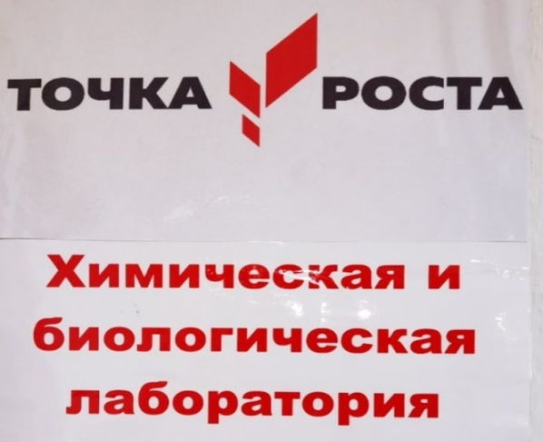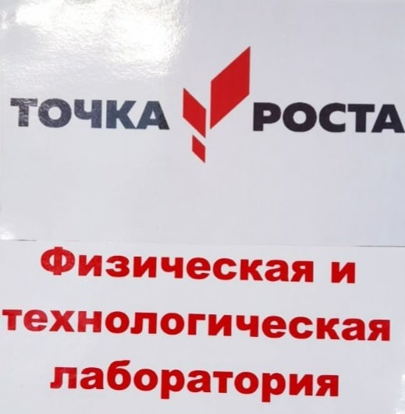

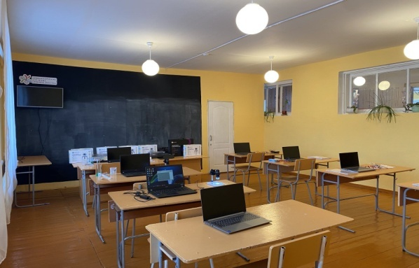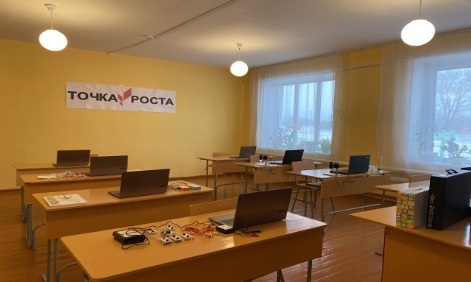

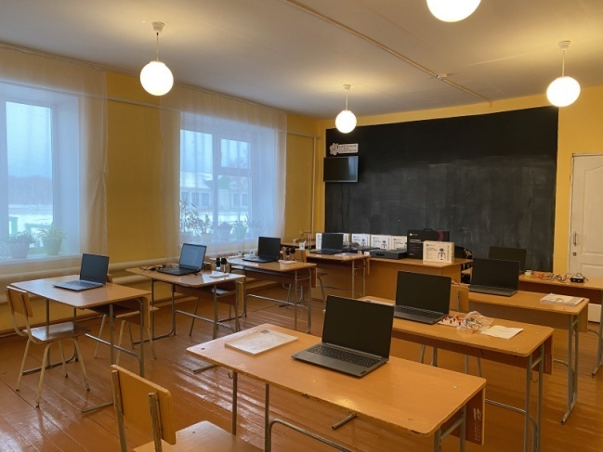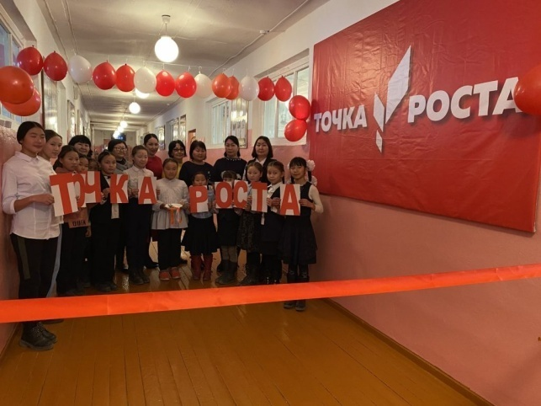
5. Форма мониторинга мероприятия «Ежеквартальный мониторинг выполнения показателей создания и функционирования центров «Точка роста» (пункт 10 дорожной карты).
Мониторинг выполнения показателей оформляется в виде в виде информационно-аналитического отчета, включающего аналитическую часть и достигнутые значения показателей, размещенных в Приложении 2 к Методическим рекомендациям, направленных письмом Министерства просвещения Российской Федерации от 1 ноября 2021 г. № ТВ-1913/02 (Таблица 2).
Информационно-аналитический отчет подписывается должностным лицом органа исполнительной власти субъекта Российской Федерации, курирующим процессы создания и функционирования центров «Точка роста» в рамках регионального проекта, обеспечивающего достижение целей, показателей и результатов федерального проекта «Современная школа» национального проекта «Образование».
Аналитическая часть отчета представляет собой оценку деятельности центров «Точка роста» в целом по субъекту Российской Федерации за отчетный период и включает следующую информацию:
- результаты анализа достигнутых значений показателей создания и функционирования центров;
- качество реализации рабочих программ по предметам «Физика», «Химия», «Биология», учебным предметам естественно-научной и технологической направленностей из части учебного плана, формируемой участниками образовательных отношений;
- краткие сведения о реализации центрами «Точка роста» образовательных мероприятий и участии обучающихся и педагогических работников в конкурсах, олимпиадах и иных событиях, соответствующих целям и задачам деятельности центров «Точка роста»;
- информацию о проведенных мероприятиях, реализуемых в рамках комплексного плана по организационно-методической поддержке сущностей нацпроекта «Образование».
Кроме того, содержание данного раздела может быть дополнено информацией о численности обучающихся общеобразовательных организаций, на базе которых функционирует центр «Точка роста», ставших участниками, призерами и победителями Всероссийской олимпиады школьников, научно-практических конференций, олимпиад школьников, проводимых в порядке, устанавливаемом федеральным органом исполнительной власти по предметам естественно-научной, математической и технологической направленностей; примерами успешных практик реализации образовательных программ, а также проведенных мероприятий.

Таблица 2.

Сведения о достижении показателей создания и функционирования центров образования естественно-научной и технологической направленностей
в ________ (субъект РФ) по состоянию на ________ (дата)

№ | Наименовании  индикатора/показателя | Плановое значение в целом по субъекту РФ на конец отчетного года | Достигнутое значение в целом по субъекту РФ
1. | Численность обучающихся общеобразовательной организации, осваивающих два и более учебных предмета из числа предметных областей «Естественнонаучные предметы», «Естественные науки», «Математика и информатика», «Обществознание и естествознание», «Технология» и (или) курсы внеурочной деятельности общеинтеллектуальной направленности с использованием средств обучения и воспитания Центра «Точка роста» (человек) | 50 | 58
2. | Численность обучающихся общеобразовательной организации, осваивающих дополнительные общеобразовательные программы технической и естественнонаучной направленности с использованием средств обучения и воспитания Центра «Точка роста» (человек) | 36 | 42
3. | Доля педагогических работников центра «Точка роста», прошедших обучение по программам из реестра программ повышения квалификации (%) | 100% | 100%

6. Форма мониторинга мероприятия «Информация о повышении квалификации педагогических работников, реализующих образовательные программы на базе Центра «Точка роста» (пункт 11 дорожной карты).
Форма мониторинга (Таблица 3) заполняется отдельно на каждую общеобразовательную организацию, на базе которой создается центр «Точка роста».

Таблица 3.

Информация о повышении квалификации педагогических работников, реализующих образовательные программы на базе центра образования естественно-научной и технологической направленностей в МБОУ Кызыл-Дагская СОШ Бай-Тайгинского кожууна Республики Тыва

№ | Название программы повышения квалификации, количество часов | Дата выдачи удостоверения о повышении квалификации | Наименование организации, реализующей программу | Численность слушателей программы  из ОО
 | «Использование оборудования детского технопарка «Кванториум» и центра «Точка роста» для реализации образовательных программ по физике в рамках естественно-научного направления» 36 часов с 25 мая по 25 июня 2021 | 25 июня 2021 | Федеральное государственное  автономное образовательное учреждение дополнительного профессионального образования «Академия реализации профессионального образования работников образования Министерства просвещения РФ» | 1
 | «Использование оборудования детского технопарка «Кванториум» и центра «Точка роста» для реализации образовательных программ по химии и биологии в рамках естественно-научного направления»  36 часов с 25 мая по 25 июня 2021 | 25 июня 2021 | Федеральное государственное  автономное образовательное учреждение дополнительного профессионального образования «Академия реализации профессионального образования работников образования Министерства просвещения РФ» | 1

7. Форма ежеквартального мониторинга выполнения показателей офункционирования деятельности центров «Точка роста» (для созданных в 2019-2021 годах и функционирующих центров)
Ежеквартальный мониторинг выполнения показателей функционирования центров «Точка роста», созданных в 2021 году, осуществляется по форме мониторинга мероприятия «Ежеквартальный мониторинг выполнения показателей создания и функционирования центров «Точка роста» (в соответствии с Формой, определенной в пункте 5).
Ежеквартальный мониторинг выполнения показателей функционирования центров образования «Точка роста», созданных в 2019-2020 годах, оформляется в виде информационно-аналитического отчета, включающего аналитическую часть и достигнутые значения показателей, размещенных в Приложении 5 к Методическим рекомендациям по созданию региональной сети Центров образования Цифрового и гуманитарного профилей «Точка роста» на базе общеобразовательных организаций сельской местности и малых городов (утверждены Минпросвещения России 25.06.2020 ВБ-174/04-вн).
Информационно-аналитический отчет подписывается должностным лицом органа исполнительной власти субъекта Российской Федерации, курирующим процессы создания и функционирования центров «Точка роста» в рамках регионального проекта, обеспечивающего достижение целей, показателей и результатов федерального проекта «Современная школа» национального проекта «Образование». Аналитическая часть отчета представляет собой оценку деятельности центров «Точка роста» в целом по субъекту Российской Федерации за отчетный период и включает результаты анализа достигнутых значений минимальных индикаторов и показателей при реализации основных и дополнительных общеобразовательных программ в региональной сети центров «Точка роста».
Информация о результатах ежеквартального мониторинга выполнения показателей функционирования центров «Точка роста», созданных в 2019–2020 годах, 2021 году, создаваемых в 2022 и последующие годы, может быть объединена в единый информационно-аналитический отчет с соответствующими разделами.

Таблица 4.
Сведения о достижении индикаторов и показателей при реализации основных и дополнительных общеобразовательных программ в региональной сети центров «Точка роста»
в _Республике Тыва Бай-Тайгинском районе селе Кызыл-Даг (субъект РФ) по состоянию на 22.02.2022.(дата)

№ | Наименование индикатора/показателя | Плановое значение в целом по субъекту РФ на конец отчетного года | Достигнутое значение в целом по МБОУ СОШ с.Морен
1. | Численность детей, обучающихся по предметной области «Физика» на обновленной материально-технической базе Центра «Точка роста» |  | 42 уч.
2. | Численность детей, обучающихся по учебным предметам «Химия и биология» и «Информатика» на базе Центра «Точка роста» |  | 42 уч
3. | Численность детей, охваченных дополнительными общеразвивающими программами на обновленной материально-технической базе Центра «Точка роста» |  | 35 уч
4. | Численность детей, занимающихся по дополнительной общеобразовательной программе «Шахматы» на обновленной материально-технической базе Центра «Точка роста» |  | 28уч
5. | Численность человек, ежемесячно использующих инфраструктуру Центров «Точка роста» для дистанционного образования |  | 32 уч
6. | Численность детей, обучающихся по основным образовательным программам, реализуемым в сетевой форме |  | 0
7. | Численность человек, ежемесячно вовлеченных в программу социально-культурных компетенций на обновленной материально-технической базе |  | 5
8. | Количество проведенных на площадке Центра «Точка роста» социокультурных мероприятий |  | 12
9. | Повышение квалификации сотрудников Центра «Точка роста» по предметной области «Физика и Химия» |  | 2

Аналитический отчет
о деятельности Центра образования естественно-научной и технологической направленностей «Точка роста»
на базе МБОУ Кызыл-Дагская СОШ
по состоянию на 10.03.2022

С апреля по сентябрь 2021 г. в МБОУ СОШ № 1 проведена работа по созданию материально-технических условий для работы Центраобразования естественно-научной и технологической направленностей «Точка роста»: определены кабинеты для размещения Центра, разработана организационная схема, дизайн-проект, проведен мониторинг материально-технических средств, необходимых для о работы Центра, подготовлена проектно-сметная документация для проведения ремонтных работ в помещениях Центра, проведены ремонтные работы, частичная доставка и наладка оборудования.
На начало 2021 – 2022 учебного года была собрана и разработана необходимая нормативно-правовая база для работы центра на базе МБОУ СОШ № 1. Утверждены приказ о создании Центра, Положение о деятельности Центра, медиаплан по информационному сопровождению работы Центра, план дорожной карты. Назначен руководитель Центра.
Педагогами внесены изменения в образовательные программы по предметам «Химия», «Физика», «Биология» с учетом инфраструктурного листа нового цифрового оборудования соответствующих кабинетов. Разработаны программы внеурочной деятельности и дополнительного образования, реализуемые на базе кабинетов «Химия», «Физика», «Биология», «Кабинет дополнительного образования».
Проведенный мониторинг кадрового состава педагогов, готовых к реализации проекта Центра «Точка роста» позволил определить состав рабочей группы. В мае - июне 2021 г. и августе-сентябре 2021 г. все педагоги прошли дистанционные курсы повышения квалификации на базе ФГАОУ ДПО «Академия Минпросвещения России» по дополнительным профессиональным программам "Кванториум" и "Точка роста": учителя физики", "Кванториум" и "Точка роста": учителя химии».
В декабре 2021г. были проведены семинары и мастер-классы по использованию оборудования Центра во внеурочной деятельности для учителей начальных классов МБОУ Кызыл-Дагская СОШ.
В течение первой недели сентября проведена агитационная работа среди обучающихся, родителей, социальных партнеров по набору обучающихся желающих заниматься по программам Центра. По состоянию на 30.09.2021 г. на базе Центра образования естественно-научной и технологической направленностей «Точка роста» в МБОУ Кызыл-Дагская СОШ занимаются обучающихся:
- по общеобразовательным программам по предметам «Биология» (5-11 классы) – 35 обучающихся, «Физика» (7-11 классы) – 22 обучающихся, «Химия» (8-11 классы) – 15 обучающихся.
- по программам внеурочной деятельности «Удивительный мир физики» (7 класс), «Химия в быту» (8,10-11класс), «Физика вокруг нас» (10-11 класс), «Химия в нашем дома» (10 класс), «Химия вокруг нас (10 класс)», «Робототехника» (5-9классы), «Экология» (9класс). В данный вид развивающего обучения всего вовлечено 58 обучающихся 5-11 классов.
- по программам дополнительного образования обучаются 42 человек: "Экология", "Влияние физических явлений на окружающую среду" (физика).

Все плановые показатели по состоянию на отчетную дату достигнуты.
Согласно утвержденному плану учебно-воспитательных, внеурочных, социокультурных мероприятий с использованием инфраструктуры центра «Точка роста» на 30.09.2021 г. проводились следующие мероприятия:

№ | Мероприятие | Сроки проведения | Количество участников | Ответственный за реализацию
 | Торжественное открытие Центра | 10.09.2021 г. | 75 | Директор школы Кочаа С.С., Зам. директора Суге-Маадыр Д.А., руководитель Центра Салчак А.Б., педагоги Центра.
 | Открытые занятия по физике, биологии, дополнительного образования |  | 75 | Учителя  Салчак А.Б., Дамдынчап С.Д.

Внеурочные мероприятия

№ | Мероприятие | Сроки проведения | Количество участников | Ответственный за реализацию
 | Открытое занятие по физике «Измерение плотности мыла» | 30.11.2021 г. | 16 | Учитель физики Салчак А.Б.
 | Открытое занятие по биологии по теме «Среда как место обитания. Приспособления к окружающей среде» (7 класс) | 23.11.2021 г. | 14 | Учитель биологии Дамдынчап С.Д.
 | Исследовательская работа «Растения нашего села» (5 класс) | 24.10.2021 г. | 18 | Учитель биологии Дамдынчап С.Д.

Мероприятия с использованием инфраструктуры центра «Точка Роста»

№ | Мероприятие | Сроки проведения | Количество участников | Ответственный за реализацию
 | Открытые уроки, посвященные году Науки и технологий | 3 неделя сентября 2021 г. | 25 | Учитель биологии Дамдынчап С.Д.
 | Подготовка обучающихся к участию в ШЭ ВсОШ на платформе Сириус по предметам физика, биология, химия | Сентябрь – октябрь 2021 г. | 25 | Учителя физики, биологии, химии

Результаты участия обучающихся в НПК, олимпиадах, конкурсах.

№ | Мероприятие, предмет | Уровень мероприятия | ФИО участника | Результат | ФИО педагога
 | Олимпиада ВСОШ химия | муниципальный | Салчак Айыраа-10кл | победитель | Дамдынчап С.Д.
 | Олимпиада ВСОШ, химия | муниципальный | Кужугет Шойгу-9кл | призер | Дамдынчап С.Д.
 | Олимпиада ВСОШ, биология | муниципальный | Бышкак Дамба-11кл. | призер | Дамдынчап С.Д.
 | Олимпиада ВСОШ, биология | муниципальный | Салчак Айыраа-10кл. | призер | Дамдынчап С.Д.
 | Олимпиада ВСОШ, биология | муниципальный | Кужугет Шойгу-9кл. | призер | Дамдынчап С.Д.
 | Олимпиада ВСОШ, биология | муниципальный | Араптан Аваа-Чечен-8кл. | призер | Дамдынчап С.Д.
 | Олимпиада ВСОШ, биология | муниципальный | Даржаа Ай-кыс- 7кл. | призер | Дамдынчап С.Д.

Директор школы: Кочаа С.С.

Формы мониторинга реализации мероприятий по созданию и функционированию детских технопарков «Кванториум» на базе общеобразовательных организаций

1. Форма мониторинга мероприятия «Объявлены закупки товаров, работ, услуг для создания Школьного Кванториума» (пункт 5 дорожной карты).
Мониторинг выполнения мероприятия оформляется в виде реестра извещений о проведении закупок в рамках реализации мероприятия (Приложение 1 к настоящим формам).

2. Форма мониторинга мероприятия «Информационная справка об общеобразовательной организации, на базе которых создается Школьный Кванториум» (пункт 6 дорожной карты).
Мониторинг выполнения мероприятия осуществляется по форме, определяемой ведомственным проектным офисом Министерства просвещения Российской Федерации.
Форма информационной справки (Таблица 5) заполняется отдельно на каждую общеобразовательную организацию.

Таблица 5.

Информационная справка об общеобразовательной организации

1. | Полное наименование общеобразовательной организации, на базе которой создан детский технопарк «Кванториум» (в соответствии с Уставом)
2. | Адрес фактического местонахождения общеобразовательной организации
3. | ФИО руководителя общеобразовательной организации с указанием адреса электронной почты и действующего контактного телефона
4. | ФИО руководителя (куратора, ответственного за функционирование) детского технопарка «Кванториум» с указанием адреса электронной почты и контактного телефона
5. | Ссылка на специальный раздел «Детский технопарк «Кванториум» официального сайта общеобразовательной организации
6. | Перечень рабочих программ по учебным предметам (в том числе из части учебного плана, формируемой участниками образовательных отношений), реализуемых на базе детского технопарка «Кванториум»
7. | Перечень дополнительных общеобразовательных программ технической и естественно-научной направленностей, реализуемых с использованием средств обучения и воспитания детского технопарка «Кванториум»
8. | Перечень программ внеурочной деятельности общеобразовательной организации, реализуемых с использованием средств обучения и воспитания детского технопарка «Кванториум»
9. | Ссылка на раздел официального сайта общеобразовательной организации, в котором размещены утвержденные программы из пп.6-8
10. | Обоснование выбранного к реализации перечня образовательных программ на базе детского технопарка «Кванториум» (из пп.6-8)
11. | Общая численность педагогических работников, реализующих образовательные программы на базе детского технопарка «Кванториум»

3. Форма мониторинга мероприятия «Получено, установлено и налажено оборудование, приобретаемое для оснащения Школьного Кванториума» (пункт 8 дорожной карты).
Мониторинг выполнения мероприятия оформляется в виде реестра документов, подтверждающих приемку материальных ценностей и услугв рамках реализации мероприятия(Приложение 2 к настоящимформам).

4. Форма мониторинга мероприятия «Проведен фотомониторинг по приведению помещений Школьного Кванториума в соответствие с методическими рекомендациями Минпросвещения России» (пункт 9 дорожной карты).
Количество фотографий –не менее 5.
Фотомониторинг рекомендуется проводить при хорошем освещении в дневное время суток. Фотографии должны быть цветными в формате jpg, без применения режима панорамной съемки, включать изображения фасада здания и интерьеров образовательных пространств.
Фотографии фасада здания должны демонстрировать входную группу и этажность здания, а также давать представление об архитектуре, износе, потенциале здания общеобразовательной организации.
Фотофиксация основных учебных помещений, в которых были проведены преобразования в рамках мероприятия, выполняются с разных ракурсов общими планами. Также предоставляются фотографии дополнительных помещений, где были проведены преобразования и (или) размещены фирменные элементы (подсобные помещения, лаборантские, холлы, коридоры, рекреации, библиотеки и т.д.). Дополнительно к фотографиям общих планов могут быть представлены фотографии крупных и средних планов. На фотографиях учебных помещений должна быть видна табличка Министерства просвещения Российской Федерации с логотипом национального проекта «Образование».

5. Форма мониторинга мероприятия «Проведено повышение квалификации педагогических работников, реализующих образовательные программы с использованием средств обучения и воспитания Школьного Кванториума» (пункт 11 дорожной карты).
Форма мониторинга (Таблица 6) заполняется отдельно на каждую общеобразовательную организацию.

Таблица 6.

Информация о повышении квалификации педагогических работников, реализующих образовательные программы с использованием средств обучения и воспитания Школьного Кванториума _______________(указать ОО)

№ | Название программы повышения квалификации, количество часов | Дата выдачи удостоверения о повышении квалификации | Наименование организации, реализующей программу | Численность слушателей программы из ОО

6. Форма мониторинга мероприятия«Ежеквартальный мониторинг выполнения показателей создания и функционирования Школьных Кванториумов» (пункт 13 дорожной карты).
Мониторинг выполнения показателей оформляется в виде в виде информационно-аналитического отчета, включающего аналитическую часть и достигнутые значения показателей, в Приложении 4 к Методическим рекомендациям, направленным письмом Министерства просвещения Российской Федерации от 1 ноября 2021 года № ТВ-1914/02 (Таблица 7).
Информационно-аналитический отчет подписывается должностным лицом органа исполнительной власти субъекта Российской Федерации, курирующим процессы создания и функционирования Школьных Кванториумов в рамках регионального проекта, обеспечивающего достижение целей, показателей и результатов федерального проекта «Современная школа».
Аналитическая часть отчета представляет собой оценку деятельности Школьных Кванториумов в субъекте Российской Федерации за отчетный период и включает следующую информацию:
- результаты анализа достигнутых значений показателей создания и функционирования центров;
- качество реализации рабочих программ по предметам «Физика», «Химия», «Биология», учебным предметам естественно-научной и технологической направленностей из части учебного плана, формируемой участниками образовательных отношений;
- краткие сведения о реализации Школьными Кванториумами образовательных мероприятий и участии обучающихся и педагогических работников в конкурсах, олимпиадах и иных событиях, соответствующих целям и задачам деятельности Школьных Кванториумов;
- информацию о проведенных мероприятиях, реализуемых в рамках комплексного плана по организационно-методической поддержке сущностей нацпроекта «Образование».
Кроме того, содержание данного раздела может быть дополнено информацией о численности обучающихся общеобразовательных организаций, на базе которых функционирует Школьный Кванториум, ставших участниками, призерами и победителями Всероссийской олимпиады школьников, научно-практических конференций, олимпиад школьников, проводимых в порядке, устанавливаемом федеральным органом исполнительной власти по предметам естественно-научной, математической и технологической направленностей; примерами успешных практик реализации образовательных программ, а также проведенных мероприятий;информацией об образовательных программах, реализуемых в сетевом формате и (или) с использованием дистанционных образовательных технологий; о результатах проектной и учебно-исследовательской деятельности обучающихся, а также иная информация об особенностях образовательного процесса, организованного с использованием средств обучения и воспитания Школьного Кванториума.

Таблица 7.
Сведения о достижении показателей создания и функционирования детских технопарков «Кванториум» на базе общеобразовательных организаций
в ________ (субъект РФ) по состоянию на ________ (дата)
№ | Наименование индикатора/показателя | Плановое значение в целом по субъекту РФ на конец отчетного года | Достигнутое значение
1. | Численность обучающихся общеобразовательной организации, осваивающих два и более учебных предмета из числа предметных областей «Естественнонаучные предметы», «Естественные науки», «Математика и информатика», «Обществознание и естествознание», «Технология» и (или) курса внеурочной деятельности общеинтеллектуальной направленности с использованием средств обучения и воспитания Школьного Кванториума (человек в год)
2. | Численность детей, осваивающих дополнительные общеобразовательные программы технической и естественнонаучной направленности с использованием средств обучения и воспитания Школьного Кванториума (человек в год)
3 | Численность детей от 5 до 18 лет, принявших участие в проведенных Школьным Кванториумом внеклассных мероприятиях (в том числе дистанционных), тематика которых соответствует направлениям деятельности Школьного Кванториума (человек в год)
3.1 | Количество проведенных внеклассных мероприятий (в том числе дистанционных) для детей от 5 до 18 лет, тематика которых соответствует направлениям деятельности Школьного Кванториума (единиц в год)
4. | Количество обучающихся 5-11 классов, принявших участие во Всероссийской олимпиаде школьников или олимпиадах школьников, проводимых в порядке, устанавливаемом федеральным органом исполнительной власти, не ниже регионального уровня по предметам естественнонаучной, математической или технологической направленности (человек в год)
5. | Доля педагогических работников Школьного Кванториума, прошедших обучение по программам из реестра программ повышения квалификации (%)

7. Форма ежеквартального мониторинга деятельности детских технопарков «Кванториум», созданных до конца 2021 года (в том числе в рамках проектов «Доступное дополнительное образование для детей», «Успех каждого ребенка»)
Ежеквартальный мониторинг выполнения показателей функционирования детских технопарков «Кванториум», созданных в 2021 году, осуществляется по форме мониторинга мероприятия «Ежеквартальный мониторинг выполнения показателей создания и функционирования Школьных Кванториумов» (пункт 6 настоящих форм).
Ежеквартальный мониторинг выполнения показателей создания и функционирования детских технопарков «Кванториумов», созданных до 1 января 2021 года, проводится в соответствии с установленными в Распоряжении Минпросвещения России от 17.12.2019 № Р-139 «Об утверждении методических рекомендаций по созданию детских технопарков «Кванториум» в рамках региональных проектов, обеспечивающих достижение целей, показателей и результата федерального проекта «Успех каждого ребенка» национального проекта «Образование» показателями и оформляется в виде информационно-аналитического отчета. Отчет подписывается должностным лицом органа исполнительной власти субъекта Российской Федерации, курирующим процессы функционирования детских технопарков «Кванториум».
Информационно-аналитический отчет по итогам мониторинга включает аналитическую часть и достигнутые значения показателей (Таблица 8). Аналитическая часть отчета представляет собой оценку деятельности детских технопарков «Кванториум» в целом по субъекту Российской Федерации за отчетный период и включает результаты анализа достигнутых значений показателей создания и функционирования.
Таблица 8.
Минимальные показатели создания и функционирования детских технопарков «Кванториум»

N | Наименование индикатора/показателя | Плановое значение в целом по субъекту РФ на конец отчетного года | Достигнутое значение
1. | Численность детей в возрасте от 10 до 18 лет, обучающихся за счет средств бюджетов субъекта Российской Федерации и (или) местных бюджетов по дополнительным общеобразовательным программам, соответствующим приоритетным направлениям технологического развития Российской Федерации, на базе созданного детского технопарка «Кванториум» (человек);
1. | в том числе детей, обучающихся на постоянной основе (по программам углубленного и проектного модулей)
2. | Доля отдельных групп сотрудников, прошедших переподготовку (повышение квалификации) по программам (курсам, модулям), разработанным Федеральным оператором (процентов):
2. | педагогические работники, наставники (в том числе без педагогического образования), инженеры-преподаватели хайтека и иные категории работников
3. | Количество проектов, реализованных обучающимися детского технопарка «Кванториум», представленных на региональных и федеральных отчетных мероприятиях по презентации результатов проектной деятельности (единиц)
4. | Численность детей, принявших участие в публичных мероприятиях детского технопарка «Кванториум» (вовлеченных в деятельность сети детских технопарков «Кванториум») (человек)
5. | Количество внедренных самостоятельно разработанных детским технопарком «Кванториум» программ/кейсов, ориентированных на решение реальных технологических задач для проектной деятельности детей (единиц)
6. | Количество проектных разновозрастных групп обучающихся детского технопарка «Кванториум» численностью не менее трех человек, на постоянной основе реализующих инженерные проекты (единиц)
7. | Количество проведенных хакатонов и иных мероприятий естественнонаучной и технической направленности (единиц)
8. | Количество региональных этапов всероссийских и международных мероприятий технической и естественнонаучной направленности, в которых примут участие обучающиеся детского технопарка «Кванториум» (единиц)
9. | Количество инженерных команд из числа обучающихся детских технопарков «Кванториум», принявших участие в региональных этапах всероссийских и международных мероприятий технической и естественнонаучной направленностей (единиц)

Информация о результатах ежеквартального мониторинга выполнения показателей функционирования детских технопарков «Кванториум», созданных до 2021 года, и детских технопарках «Кванториум» на базе общеобразовательных организаций, создаваемых в 2021 году и последующие годы, может быть объединена в единый информационно-аналитический отчет с соответствующими разделами.

Формы мониторинга реализации мероприятий по созданию и функционированию центра цифрового образования «IT-куб»

1. Форма мониторинга мероприятия «Объявлены закупки товаров, работ, услуг для создания Центра» (пункт 4 дорожной карты).
Мониторинг выполнения мероприятия оформляется в виде реестра извещений о проведении закупок в рамках реализации мероприятия (Приложение 1 к настоящим формам).

2. Форма мониторинга мероприятия «Информационная справка об образовательной организации, на базе которой создается центр цифрового образования«IT-куб» (пункт 5 дорожной карты).
Мониторинг выполнения мероприятия осуществляется по форме, определяемой ведомственным проектным офисом Министерства просвещения Российской Федерации.
Форма информационной справки (Таблица 9) заполняется отдельно на каждую общеобразовательную организацию.
Таблица 9.
Информационная справка об образовательной организации, на базе которой создается центр цифрового образования «IT-куб»
1. | Полное наименование образовательной организации, на базе которой создан центр цифрового образования «IT-куб» (в соответствии с Уставом)
2. | Адрес местонахождения центра «IT-куб»
3. | ФИО руководителя (куратора, ответственного за функционирование) центра цифрового образования «IT-куб» с указанием адреса электронной почты и контактного телефона
4. | Ссылка на специальный раздел «Центр цифрового образования «IT-куб» официального сайта образовательной организации
5. | Наличие у образовательной организации, на базе которой создан центр цифрового образования «IT-куб», лицензии на реализацию образовательных программ дополнительного образования детей и взрослых (указать реквизиты лицензии)
6. | Перечень образовательных направлений дополнительных общеобразовательных программ, выбранных к реализации (включая обязательные направления)
7. | Перечень дополнительных общеобразовательных программ, планируемых к реализации
8. | Ссылка на раздел официального сайта общеобразовательной организации, в котором размещены утвержденные дополнительные общеобразовательные программы
9. | Обоснование выбранного к реализации перечня образовательных программ из числа вариативных направлений («кубов») на базе Центра (из п.6)
10. | Общаячисленность педагогических работников центра цифрового образования «IT-куб»

3. Форма мониторинга мероприятия «Реестр документов, подтверждающих приемку материальных ценностей и услуг в рамках создания центра цифрового образования «IT-куб» (пункт 7 дорожной карты).
Мониторинг выполнения мероприятия оформляется в виде реестра документов, подтверждающих приемку материальных ценностей и услуг в рамках реализации мероприятия (Приложение 2 к настоящимформам).

4. Форма мониторинга мероприятия «Проведен фотомониторинг по приведению помещений Центрав соответствие с методическими рекомендациями Минпросвещения России» (пункт 8 дорожной карты).
Количество фотографий –не менее 5.
Фотомониторинг рекомендуется проводить при хорошем освещении в дневное время суток. Фотографии должны быть цветными в формате jpg, без применения режима панорамной съемки, включать изображения фасада здания и интерьеров образовательных пространств.
Фотографии фасада здания должны демонстрировать входную группу и этажность здания, а также давать представление об архитектуре, износе, потенциале здания образовательной организации.
Фотофиксация основных учебных помещений, в которых были проведены преобразования в рамках мероприятия, выполняются с разных ракурсов общими планами. Также предоставляются фотографии дополнительных помещений, где были проведены преобразования и (или) размещены фирменные элементы (подсобные помещения, лаборантские, холлы, коридоры, рекреации, библиотеки и т.д.). Дополнительно к фотографиям общих планов могут быть представлены фотографии крупных и средних планов. На фотографиях учебных помещений должна быть видна табличка Министерства просвещения Российской Федерации с логотипом национального проекта «Образование».

5. Форма мониторинга мероприятия«Ежеквартальный мониторинг выполнения показателей создания и функционирования Центра» (пункт 11 дорожной карты).
Ежеквартальный мониторинг выполнения показателей создания и функционирования центра цифрового образования «IT-куб» (п.9 в «дорожной карте») оформляется в виде информационно-аналитического отчета, включающего аналитическую часть и достигнутые значения показателей, размещенных в Приложении 2 к Методическим рекомендациям, направленным письмом Министерства просвещения Российской Федерации от 10 ноября 2021 г. № ТВ-1984/04 (Таблица 10). Ежеквартальный мониторинг функционирования центров цифрового образования «IT-куб», созданных до 1 января 2022 г., проводится в аналогичном формате.
Информационно-аналитический отчет подписывается должностным лицом органа исполнительной власти субъекта Российской Федерации, ответственным за создание и функционирование центров цифрового образования «IT-куб».
Аналитическая часть отчета представляет собой оценку деятельности центров цифрового образования «IT-куб» за отчетный период и включает результаты анализа достигнутых значений показателей создания и функционирования, информацию о реализации дополнительных общеобразовательных программ, а также сетевых образовательных программ совместно с образовательными организациями общего и профессионального образования субъекта Российской Федерации.
Содержание данного раздела рекомендуется дополнить результатами деятельности регионального координатора по вовлечению детских технопарков «Кванториум», мобильных технопарков «Кванториум», ключевых центров дополнительного образования «Дом научной коллаборации», центров «Точка роста» и иных организаций в деятельность Центра в форматах, предусмотренных Методическими рекомендациями, в том числе организации профориентационной деятельности обучающихся за счет привлечения интеллектуальных партнеров к реализации образовательных программ и проведению мероприятий (IT-компании, разработчики программного обеспечения, системные интеграторы, вузы, в том числе педагогические, а также иные заинтересованные компании и организации).

Таблица 10.

Сведения о достижении показателей создания и функционирования
центра цифрового образования «IT-куб»
в ________ (субъект РФ) по состоянию на ________ (дата)

№ | Наименование индикатора/показателя | Плановое значение в целом по субъекту РФ на конец отчетного года | Достигнутое значение
1. | Численность детей в возрасте от 5 до 18 лет, обучающихся за счет средств соответствующего бюджета бюджетной системы, предоставляемых учредителем образовательной организации (бюджета субъекта Российской Федерации и (или) местных бюджетов), по дополнительным общеобразовательным программам на базе созданного Центра (человек в год)
2. | Численность детей от 5 до 18 лет, принявших участие в проведенных на базе Центра мероприятиях (в том числе дистанционных), тематика которых соответствует направлениям деятельности Центра (человек в год)
3. | Количество проведенных на базе Центра проектных олимпиад, хакатонов и других мероприятий, соответствующих направлениям деятельности Центра (единиц в год)
4. | Количество реализуемых дополнительных общеобразовательных программ
5.
  Количество общеобразовательных организаций-партнеров, с которыми Центр реализует сетевые образовательные программы в соответствии с договором о сетевой форме (единиц в год)
6. | Доля педагогических работников Центра, прошедших обучение по программам из реестра программ повышения квалификации федерального оператора (%)

Формы мониторинга хода реализации мероприятий по приобретению оборудования, расходных материалов, средств обучения и воспитания для обновления материально-технической базы общеобразовательных организаций и профессиональных образовательных организаций в целях внедрению цифровой образовательной среды в соответствии с методическими рекомендациями

1. Форма мониторинга мероприятия «Объявлены закупки для внедрения ЦОС» (пункт 4 дорожной карты).
Мониторинг выполнения мероприятия оформляется в виде реестра извещений о проведении закупок в рамках реализации мероприятия (Приложение 1 к настоящимформам).

2. Форма мониторинга мероприятия«Проведен мониторинг хода реализации мероприятий по внедрению ЦОС в соответствии с методическими рекомендациями» (пункт 6 дорожной карты).
Мониторинг выполнения мероприятия оформляется в виде информационно-аналитического отчета. Содержание отчета может отличаться в зависимости от стадии реализации мероприятия. Информационно-аналитический отчет подписывается должностным лицом органа исполнительной власти субъекта Российской Федерации, ответственным за внедрение цифровой образовательной среды в регионе.
Отчет представляет собой оценку реализации мероприятия в целом по субъекту Российской Федерации за отчетный период и может включать информацию о комплектовании образовательных организаций региона оборудованием, расходными материалами, средствами обучения и воспитания. Целесообразно указать статус проведения закупочных процедур в регионе, доставки и налаживания оборудования. В случае выявления затруднений описать варианты решения вопроса и проделанную работу.
Кроме того, в отчете необходимо описать особенности планируемого или реализуемого образовательного процесса с использованием оборудования, расходных материалов, средств обучения и воспитания, а также указать информацию о проводимых мероприятиях с использованием обновленной материально-технической базы. Сведения данного раздела рекомендуется сопровождать описанием конкретных практик образовательных организаций субъекта Российской Федерации.
Указанная форма может быть использована в рамках подготовки отчета по исполнению контрольных точек о проведении периодического мониторинга использования материально-технической базы ЦОС.

3. Форма мониторинга мероприятия «Закуплено, доставлено и налажено оборудование» (пункт 5 дорожной карты).
Мониторинг выполнения мероприятия оформляется в виде реестра документов, подтверждающих приемку материальных ценностей и услуг в рамках реализации мероприятия (Приложение 2 к настоящим формам).
Формы мониторинга хода реализации мероприятий по приобретению оборудования расходных материалов, средств обучения и воспитания в рамках государственной поддержки образовательных организаций в целях оснащения (обновления) их компьютерным, мультимедийным, презентационным оборудованием и программным обеспечением в рамках эксперимента по модернизации начального общего, основного общего и среднего общего образования в соответствии с методическими рекомендациями

1. Форма мониторинга мероприятия «Объявлены закупки для внедрения ЦОС» (пункт 4 дорожной карты).
Мониторинг выполнения мероприятия оформляется в виде реестра извещений о проведении закупок в рамках реализации мероприятия (Приложение 1 к настоящему письму).

2. Форма мониторинга мероприятия «Проведен мониторинг хода реализации мероприятий по внедрению ЦОС в соответствии с методическими рекомендациями» (пункт 6 дорожной карты).
Мониторинг выполнения мероприятия оформляется в виде информационно-аналитического отчета. Содержание отчета может отличаться в зависимости от стадии реализации мероприятия. Информационно-аналитический отчет подписывается должностным лицом органа исполнительной власти субъекта Российской Федерации, ответственным за внедрение цифровой образовательной среды в регионе.
Отчет представляет собой оценку реализации мероприятия в целом по субъекту Российской Федерации за отчетный период и может включать информацию о комплектовании образовательных организаций региона оборудованием, расходными материалами, средствами обучения и воспитания. Целесообразно указать статус проведения закупочных процедур в регионе, доставки и налаживания оборудования. В случае выявления затруднений описать варианты решения вопроса и проделанную работу.
Кроме того, в отчете необходимо описать особенности планируемого или реализуемого образовательного процесса с использованием оборудования, расходных материалов, средств обучения и воспитания, а также указать информацию о проводимых мероприятиях с использованием обновленной материально-технической базы. Сведения данного раздела рекомендуется сопровождать описанием конкретных практик образовательных организаций субъекта Российской Федерации.
Указанная форма может быть использована в рамках подготовки отчета по исполнению контрольных точек о проведении периодического мониторинга использования материально-технической базы образовательных организаций, участвующих в эксперименте ЦОС.

3. Форма мониторинга мероприятия «Закуплено, доставлено и налажено оборудование» (пункт 5 дорожной карты).
Мониторинг выполнения мероприятия оформляется в виде реестра документов, подтверждающих приемку материальных ценностей и услугв рамках реализации мероприятия(Приложение 2 к настоящимформам).

